Министерство образования Республики Беларусь

Учреждение образования

«Брестский государственный технический университет»

Кафедра ИИТ

Лабораторная работа №5

По дисциплине: «Естественно-языковой интерфейс ИС»

# Тема: «Разработка автоматизированной системы семантико-синтаксического анализа текста естественного языка»

Выполнил:

Студент 3 курса

Группы ИИ-21

Ливтинюк Т. В.

Проверила:

Якимук А. В.

Брест 2024

**Цель:** освоить принципы разработки прикладных сервисных программ для решения задачи автоматического семантико-синтаксического анализа текста естественного языка.

**Ход работы:**

|  |  |  |
| --- | --- | --- |
| **Номер**  **варианта** | **Язык текста** | **Формат входного документа** |
| 7 | Английский | TXT |

**Методические указания:**

Требуется спроектировать и программно реализовать структуры хранения данных, алгоритмы их обработки, необходимые в рамках следующих базовых требований к разрабатываемому приложению:

* входные данные – текст заданного естественного языка;
* выходные данные – структуры, полученные при проведении автоматического семантико-синтаксического анализа предложений входного текста согласно варианту задания;
* взаимодействие с пользователем посредством графического интерфейса (интерфейс должен быть интуитивно понятным и дружественным пользователю);
* наличие системы средств помощи пользователю;
* обеспечение возможности построения, сохранения, просмотра, редактирования, документирования автоматически получаемого результата либо заданной его части;
* поддержка различных форматов представления входных данных (TXT, RTF, PDF, HTML, DOC, DOCX).

**Структурно-функциональная схема:**

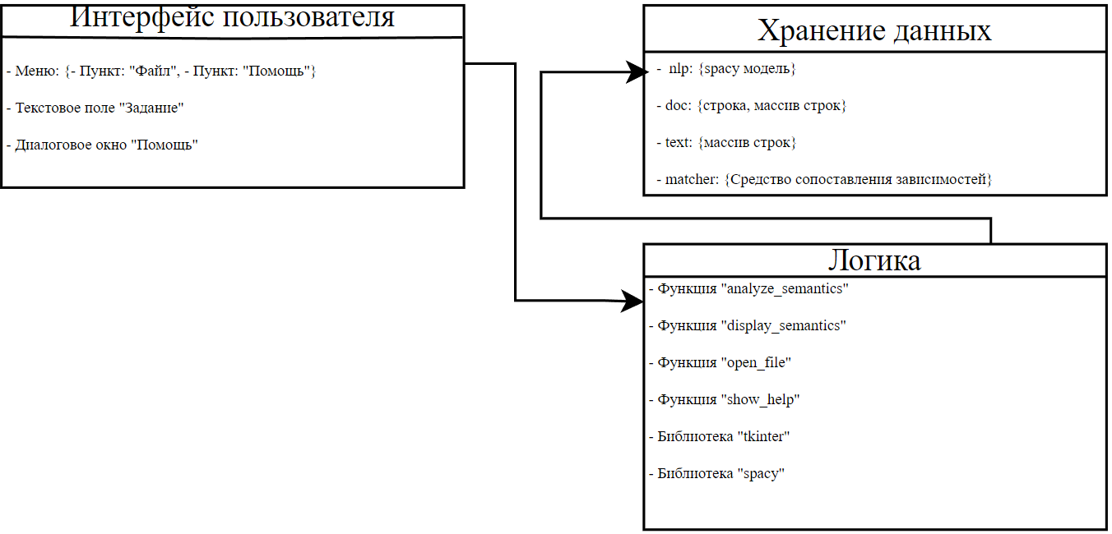

**Листинг:**

import tkinter as tk

from tkinter import filedialog

import spacy

from spacy.matcher import DependencyMatcher

# Загрузить модель spaCy для английского языка

nlp = spacy.load("en_core_web_sm")

# Создать сопоставитель для поиска отношений между сущностями

matcher = DependencyMatcher(nlp.vocab)

pattern = [{"RIGHT_ID": "subj", "RIGHT_ATTRS": {"POS": "NOUN"}},

{"LEFT_ID": "subj", "REL_OP": ">", "RIGHT_ID": "obj", "RIGHT_ATTRS": {"POS": "NOUN"}}]

matcher.add("RELATION", [pattern])

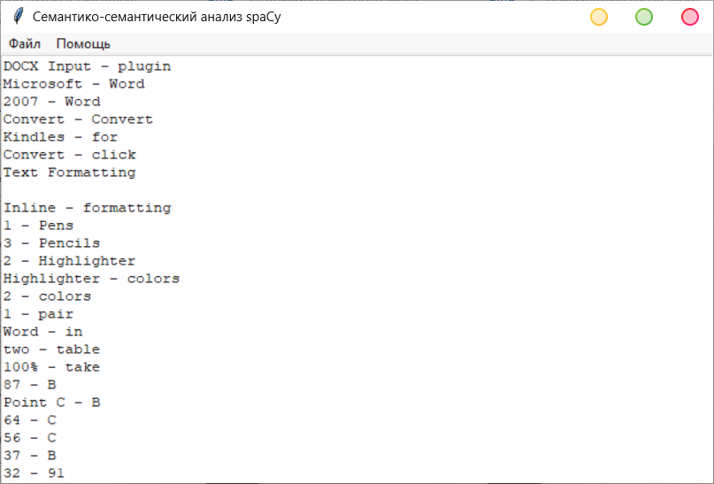def analyze_semantics(text):

# Проанализировать текст

doc = nlp(text)

# Найти отношения между сущностями

matches = matcher(doc)

# Добавить отношения в объект документа

for match in matches:

span = doc[match[1][0]:match[1][1]]

span.set_extension("RELATION",default=True,force=True)

doc.ents += (span,)

return doc

def display_semantics(doc):

# Очистить поле вывода

text_box.delete("1.0", tk.END)

# Добавить отношения в поле вывода

for ent in doc.ents:

print(type(ent))

if ent._.get("RELATION"):

text_box.insert("end", f"{ent.text} - {ent.root.head.text}\n")

#text_box.insert("end", "\n")

def open_file():

# Открыть диалоговое окно "Открыть файл"

file_path = filedialog.askopenfilename(filetypes=[("TXT files", "*.txt")])

if file_path:

# Прочитать текст из файла

with open(file_path, "r") as f:

text = f.read()

# Проанализировать семантику текста

doc = analyze_semantics(text)

# Отобразить семантический анализ

display_semantics(doc)

def show_help():

# Создать новое окно для руководства

help_window = tk.Toplevel()

help_window.title("Руководство")

# Добавить текст руководства

help_text = "**Руководство по программе**\n\n" \

"1. Нажмите кнопку \"Открыть файл\", чтобы выбрать DOCX файл для анализа.\n" \

"2. Программа проанализирует семантику текста в файле.\n" \

"3. Результаты анализа будут отображены в поле вывода.\n" \

"4. Нажмите кнопку \"Помощь\", чтобы открыть это руководство.\n"

help_label = tk.Label(help_window, text=help_text)

help_label.pack()

# Создать основное окно GUI

root = tk.Tk()

root.title("Семантико-семантический анализ spaCy")

# Создать меню

menu_bar = tk.Menu(root)

root.config(menu=menu_bar)

# Создать меню "Файл"

file_menu = tk.Menu(menu_bar, tearoff=0)

file_menu.add_command(label="Открыть файл", command=open_file)

file_menu.add_separator()

file_menu.add_command(label="Выход", command=root.destroy)

menu_bar.add_cascade(label="Файл", menu=file_menu)

# Создать меню "Помощь"

help_menu = tk.Menu(menu_bar, tearoff=0)

help_menu.add_command(label="Помощь", command=show_help)

menu_bar.add_cascade(label="Помощь", menu=help_menu)

# Создать поле ввода для отображения результатов

text_box = tk.Text(root)

text_box.pack()

# Запустить основное окно GUI

root.mainloop()

**Вывод:** в ходе выполнения лабораторной работы освоил принципы разработки прикладных сервисных программ для решения задачи автоматического семантико-синтаксического анализа текста естественного языка.